МОСКОВСКИЙ
ГОСУДАРСТВЕННЫЙ ТЕХНИЧЕСКИЙ УНИВЕРСИТЕТ им. Н. Э. БАУМАНА

Факультет: Информатики и систем управления
Кафедра: Проектирование и технология производства электронной аппаратуры (ИУ4)
______________________________________________________________________________

Домашнее задание

Вариант П2

По курсу: Основы автоматизации производства ЭВС

Студент: Шляхов А.В. ИУ4-82
(фамилия, инициалы) (индекс группы)

Руководитель: Иванов Ю.В.
(фамилия, инициалы)

Москва
2011

Содержание
Исходные данные 3
Схема линейной ЦМ СЛПР 4
Упрощение передаточной функции линейной ЦМ СЛПР 5
Синтез корректирующего устройства для СЛПР 8
Синтез корректирующего устройства для перерегулирования 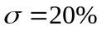 9
Коррекция частот ЛАЧХ для удовлетворения требованиям к качеству переходного процесс СЛПР 11
Отклик откорректированной ЦМ на входное синусоидальное воздействие 14
Литература 15

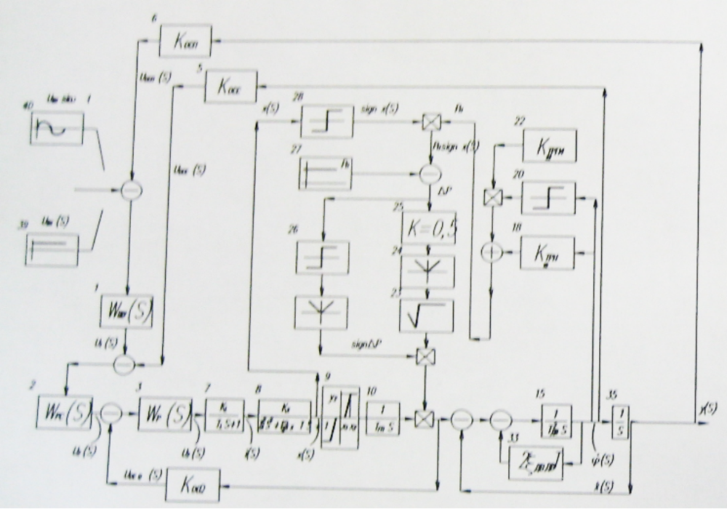

Рисунок 1. Структурная схема нелинейной модели ЦМ ЭЛГСЛ с ГЦ и ГМ привода стола Ачпу.

Исходные данные
Схема - B
Параметру звеньев схемы:

№ звена | 8 |  | 9 | 15 |  | 18
Параметры  звена | 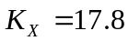  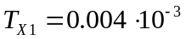 |  | 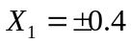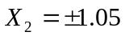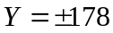 | 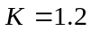  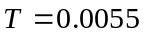 |  | 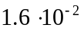
22 | 27 | 33 | 34 | 37 | 38
0,52 | 0.75 | 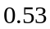 | 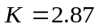  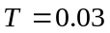 | 0,002 | 0.89

Требования к схеме:
Схема должна удовлетворять следующим условиям:
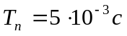
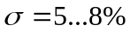
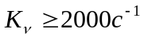

Схема линейной ЦМ СЛПР
Упрощая схему на рисунке 1, путем исключения из нее нелинейных элементов получим линейную модель следящего привода (Рисунок 2).

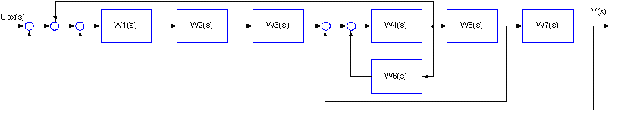
Рисунок 2. Линейная модель СЛПР

Запишем передаточные функции для линейной модели СЛПР:
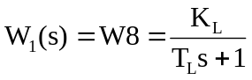
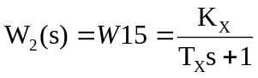
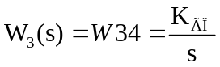
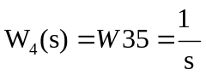

Упрощение передаточной функции линейной ЦМ СЛПР
Для дальнейшей работы необходимо упростить схему линейной модель СЛПР.

Рисунок 3. Линейная модель СЛПР
Объединяя передаточные функции 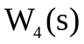, 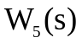 и 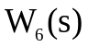, получим следующую схему:
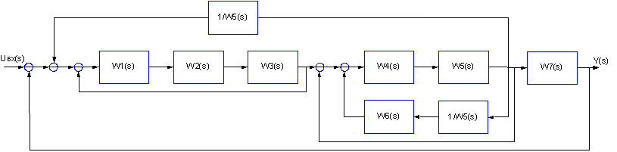
Рисунок 4. Линейная модель СЛПР
Теперь мы можем привести схему к виду, удобному для вычисления передаточной функции:
Назовем эквивалентную для функций , и функцию 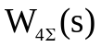.
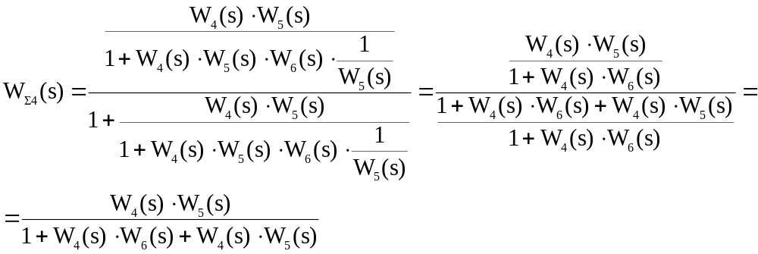

Упрощенная линейная модель СЛПР выглядит следующим образом:

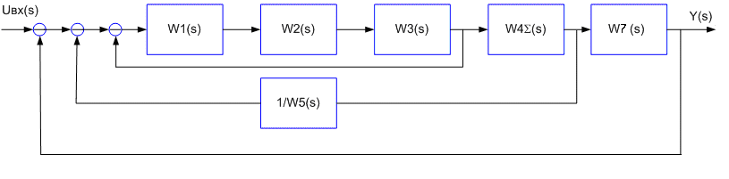
Рисунок 5. Линейная модель СЛПР (упрощенная)
Запишем передаточную функцию для линейной модели СЛПР, используя передаточные функции звеньев:
Объединим передаточные функции 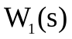, 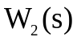 и 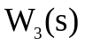 получим:
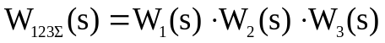
Свернув звенья 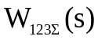, ,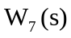 и 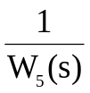, получим:
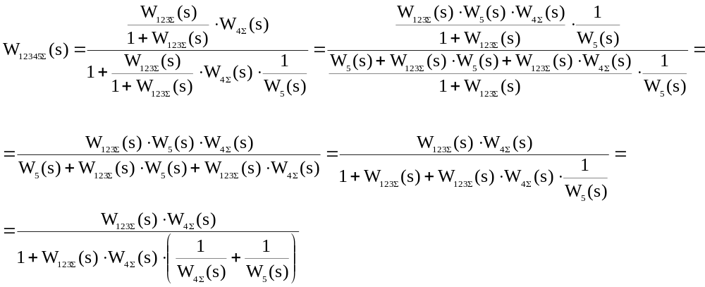

Отсюда получим:
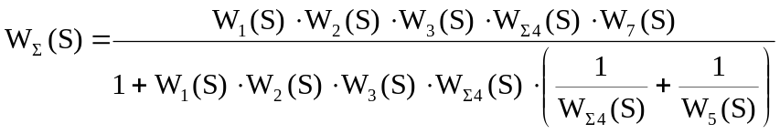
Подставляя в передаточную функцию СЛПР числовые значения, и упрощая ее с использованием системы MatLab 7.0, получим,

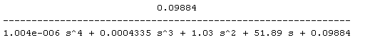

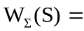

При помощи пакета MatLab 7.0 построим реакцию замкнутой системы на единичное воздействие:

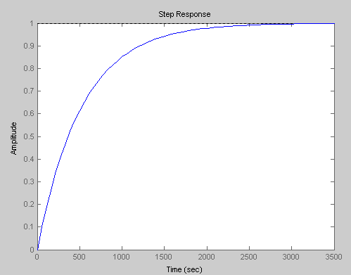
Рисунок 6. Реакция системы на единичное воздействие 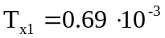

Время переходного процесса должно удовлетворять условию 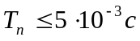
Из рисунка 6a видно, что время переходного составляет 500 с. Исходя из этого, можно сказать, что для удовлетворения требований, накладываемых на систему необходима коррекция.

Синтез корректирующего устройства для СЛПР
Передаточная функция корректирующего устройства имеет вид:

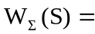

Избавимся от числителя и приведем передаточную функцию к удобному для вычисления сопрягающих частот виду:

Построим ЛАЧХ нескорректированного СЛПР:
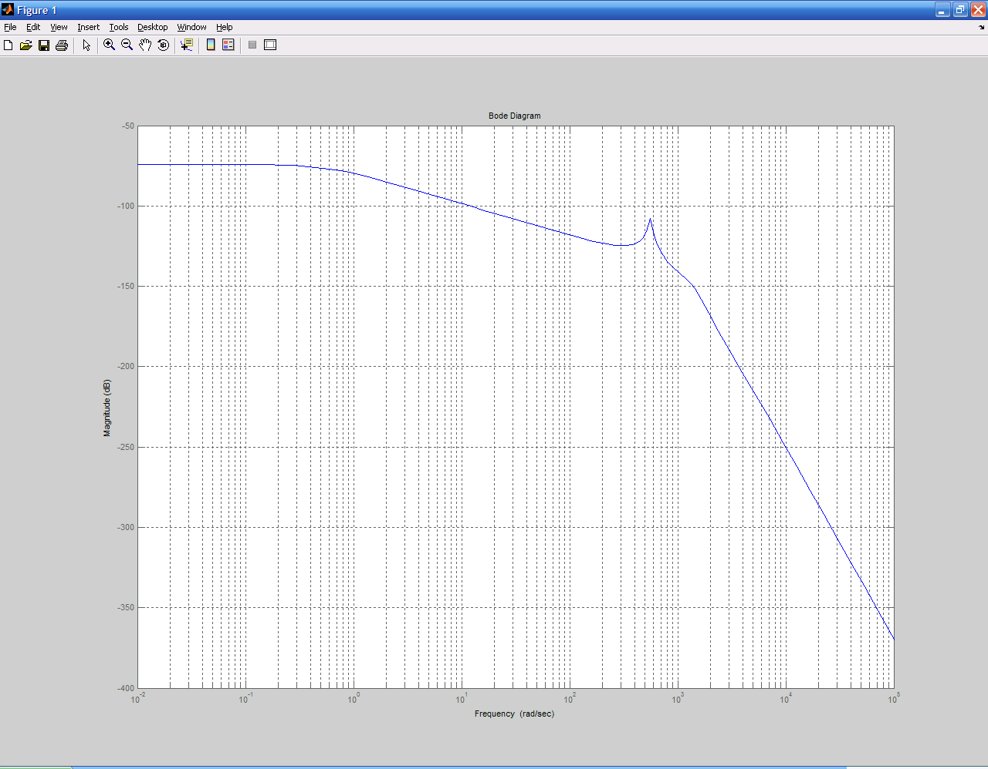
Рисунок 7. ЛАЧХ неизменяемой части СЛПР

Избавимся от числителя и приведем передаточную функцию к удобному для вычисления сопрягающих частот виду:
Теперь мы можем определить частоты среза для построения ЛАЧХ нескорректированного СЛПР.
Период  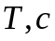 | Частота  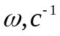 | Логарифм частоты 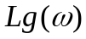 | Коэффициент демпфирования
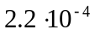 | 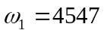 | 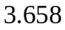
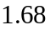 | 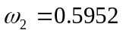 | 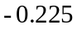
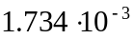 | 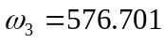 | 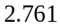 | 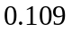
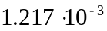 | 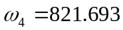 | 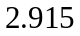 | 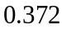

для перерегулирования
Заданное значение максимального перерегулирования в системе 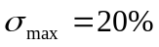. По максимальному значению перерегулирования определим 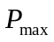 - вещественную характеристику замкнутой системы.
По номограмме 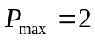. Теперь мы можем определить 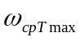.
По номограмме 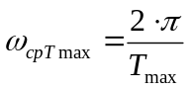.
В соответствии с требованиями к качеству переходного процесса СЛПР 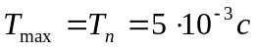
Отсюда 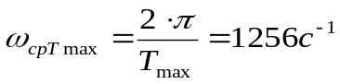
Желаемая частота находится в пределах:
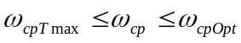 Примем 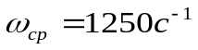
Определим параметры среднечастотной части желаемой ЛАЧХ:
Частота  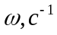 | Логарифм частоты
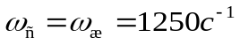 | 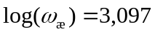
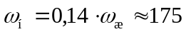 | 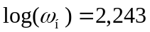
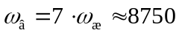 | 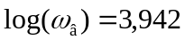
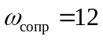 | 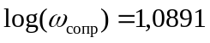

Для обеспечения добротности СЛПР 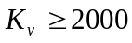 необходимо поднять ЛАЧХ так, чтобы на частоте 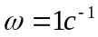 она проходила через точку

Построим желаемую ЛАЧХ СЛПР:
Построение желаемой ЛАЧХ СЛПР происходит следующим образом:
- Так как порядок астатизма СЛПР равен нулю, то сначала строим прямую, с наклоном 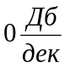, выходящую из точки с ординатой , которая является низкочастотной асимптотой желаемой ЛАЧХ СЛПР.
- Строим среднечастотную асимптоту ЛАЧХ СЛПР, которая пересекает ось абсцисс в точке 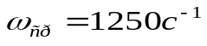
- Сопрягаем низкочастотную и среднечастотную асимптоту прямой, с наклоном 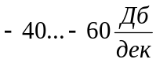. Частотами сопряжения служат 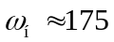, а вторая частота сопряжения определяется экспериментально.

- Высокочастотная часть желаемой ЛАЧХ СЛПР останется такой же, как и у ЛАЧХ неизменяемой части, так как она не оказывает существенного влияния на качество регулирования. Сопряжение среднечастотной и высокочастотной части желаемой ЛАЧХ СЛПР производится экспериментально.
Передаточная функция скорректированной системы выглядит следующим образом:
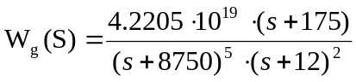

Построим желаемую ЛАЧХ СЛПР при помощи пакета MathLab 7.5:
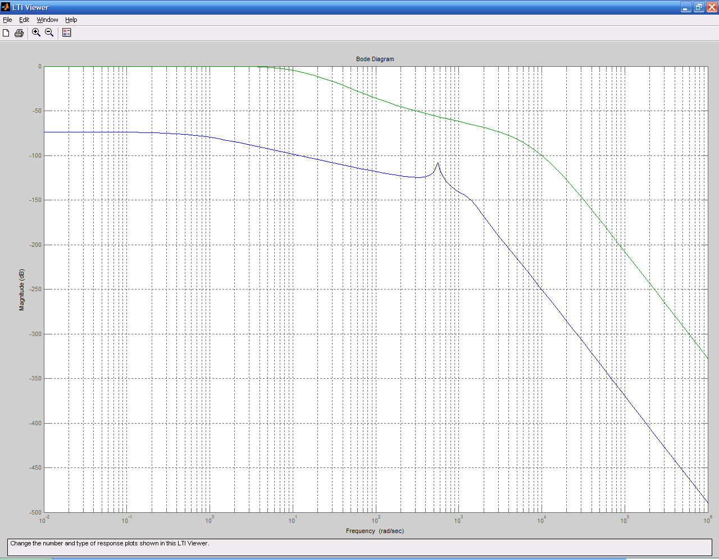
Рисунок 8. ЛАЧХ неизменяемой части СЛПР (нижний) и желаемая ЛАЧХ(верхний)
По передаточной функции желаемой ЛАЧХ мы можем построить отклик системы на входное единичное воздействие:
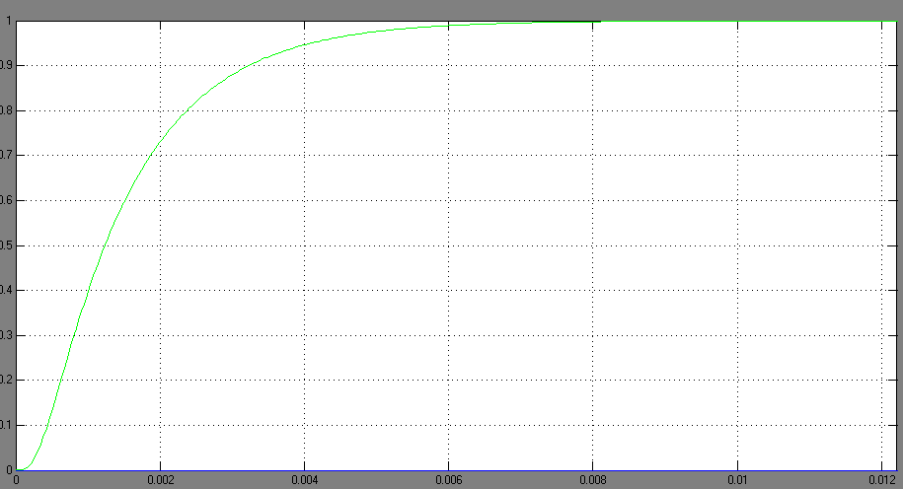
Рисунок 9. Отклик СЛПР на единичное воздействие
Из рисунка 9. видно, что переходной процесс после введения корректирующего устройства значительно улучшился и время переходного составляет около 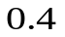с, но все еще не удовлетворяет требованиям к качеству СЛПР, следовательно, необходимо произвести дополнительную коррекцию сопрягающих частот.

Коррекция частот ЛАЧХ для удовлетворения требованиям к качеству переходного процесс СЛПР
Для повышения качества переходного процесса СЛПР увеличим протяженность среднечастотной части ЛАЧХ СЛПР.
Частота | Логарифм частоты
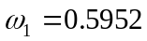 | 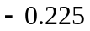
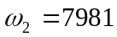 | 3,902
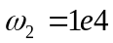 | 4
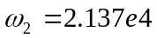 | 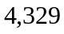
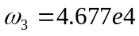 | 4,67
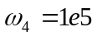 | 5
Передаточная функция скорректированной системы будет выглядеть следующим образом:
Построим желаемую ЛАЧХ СЛПР при помощи пакета MatLab 7.0:
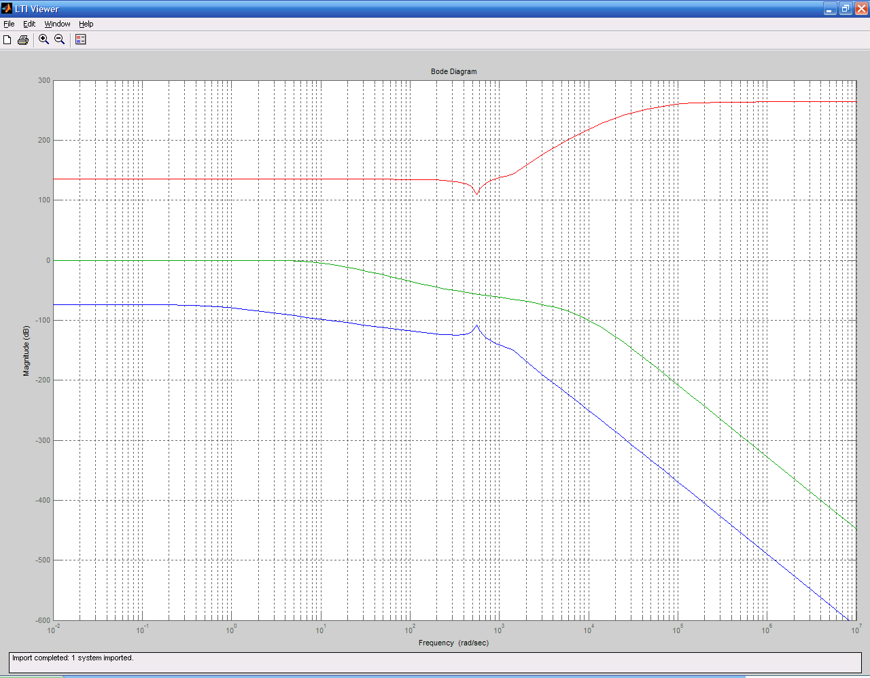
Рисунок 10. ЛАЧХ неизменяемой части СЛПР(нижний), желаемая ЛАЧХ(средний), ЛАЧХ ПКУ(верхний).
По передаточной функции желаемой ЛАЧХ мы можем построить отклик системы на входное единичное воздействие:
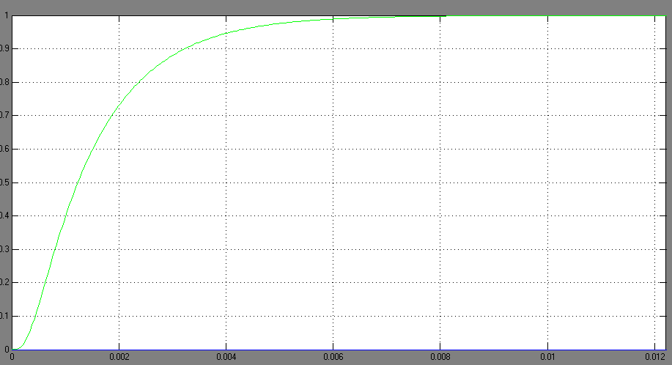
Рисунок 11. Отклик СЛПР на единичное воздействие
Из рисунка 11. видно, что скорректированная система удовлетворяет требованиям, предъявляемым к качеству переходных процессов.

Передаточную функцию корректирующего устройства можно получить из уравнения или графически:

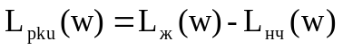

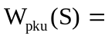

Отклик откорректированной ЦМ на входное синусоидальное воздействие
Рассмотрим реакцию системы на входной синусоидальный сигнал:

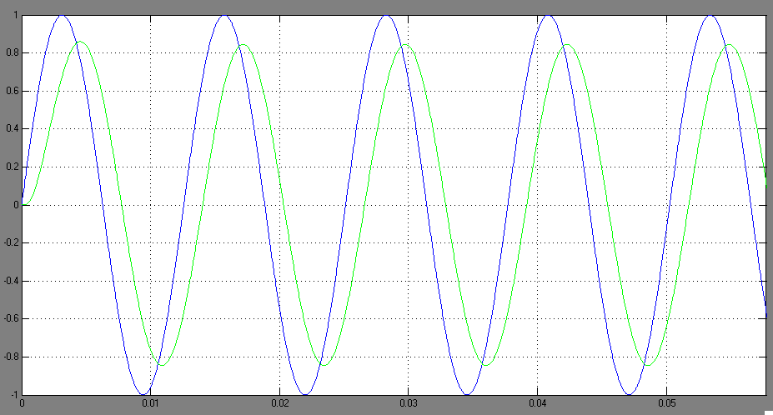
Рисунок 12. Отклик СЛПР на синусоидальное воздействие

Отставание по фазе скорректированной системы можно определить по следующей формуле:
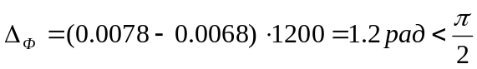
Вывод: скорректированная система удовлетворяет требованиям к качеству переходного процесса

2. Исследование нелинейной ЦМ СЛПР КС АТО.
Учет нелинейностей.
Блок 9 реализует нелинейности типа нечувствительность и насыщение (Х1=±1.05; Х2=±0.4; Y=±432).
Блоки 18,22 нужны для реализации нагрузки от сил трения (К18=1,6·10⁻²) и трения поршня и штока (К22=0,75).

Исследование нелинейной ЦМ СЛПР КС АТО с корректирующим устройством.
После подключения к модели всех нелинейных блоков согласно схемы рис. 1А, установки в них заданных значений, подключения корректирующего устройства (его передаточная функция была получена на предыдущем этапе) проводим исследование нелинейной ЦМ СЛПР КС АТО при ступенчатом воздействии и синусоидальном сигнале.

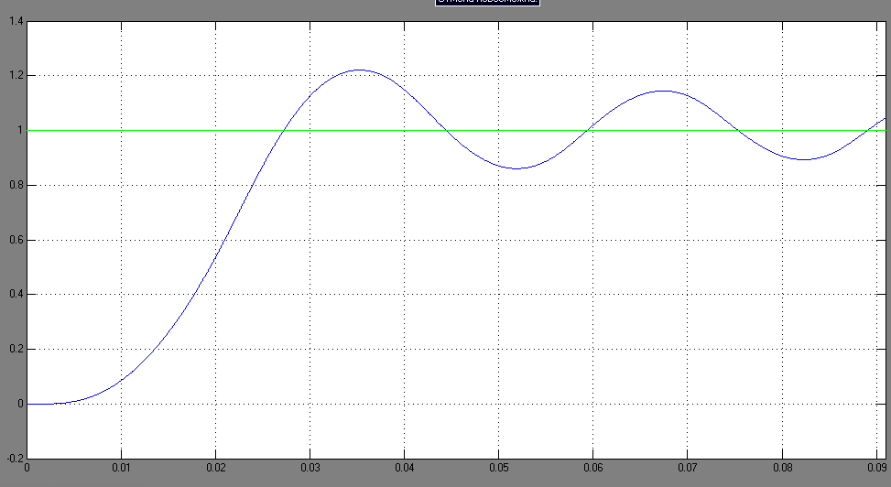
Рисунок 13. Отклик нелинейной модели СЛПР на ступенчатое воздействие

Стабильность СЛПР можно повысить, если увеличить протяженность среднечастотного участка ЛАЧХ. Результат калибровки представлен на рисунке 18-20.
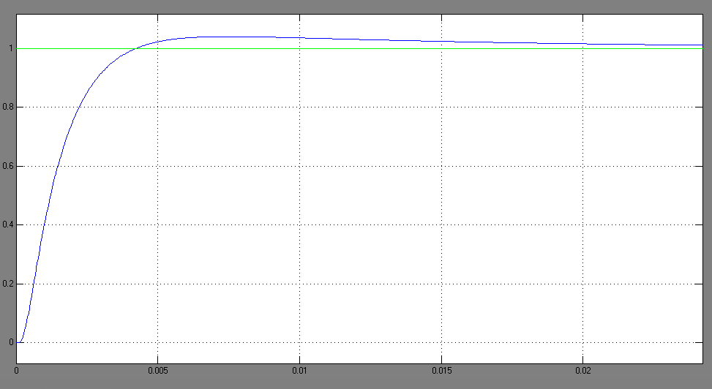
Рисунок 14. Отклик нелинейной модели СЛПР на единичное воздействие

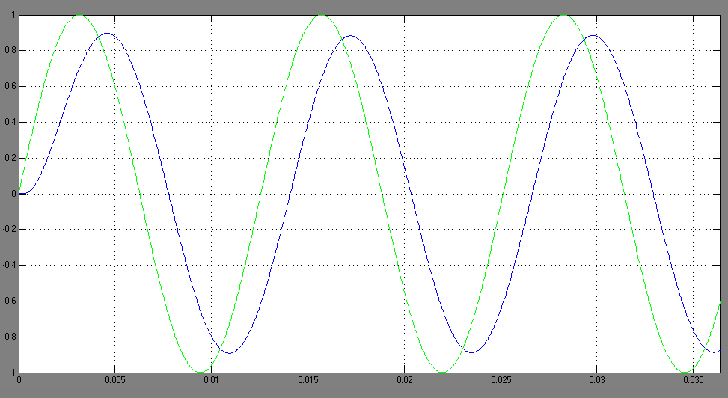
Рисунок 15. Отклик нелинейной модели СЛПР на синусоидальное воздействие

При идеальной настройки системы частотные границы и временные рамки на переходной процесс имеют следующие значения:
T_{xi} | Верхняя граничная частота | Время переходного процесса
T_{x1} | 829.68 | 0.0144
T_{x2} | 896.4 | 0.0138
T_{x3} | 782.2 | 0.0050
Полученные результаты соответствуют требованиям ТЗ.

Литература
- Методы классической и современной теории управления: Учебник в 3-х т. Т. 1: Анализ и статистическая динамика систем автоматического управления /
под редакцией Н. Д. Егупова. – М.: Изд-во МГТУ им. Н. Э. Баумана, 2000
- Солодовников В. В., Плотников В. Н., Яковлев А. В. Теория автоматического управления
техническими системами: Учеб. пособие. - М.: Изд-во МГТУ, 1993.
- Иванов Ю. В. Исследование динамики цифровых моделей следящих приводов координатных
систем сборочных автоматов и промышленных роботов с ЧПУ.
Изд-во МГТУ им. Н. Э. Баумана, 1998.
- Иванов Ю. В. Лекции по курсу “Автоматизация производства”

